2021大赛标准赛赛道图案和材质说明
下列图案和材质都可能在比赛中出现。下图仅作参考。比赛中图案颜色不会改变，图案花纹不固定。台阶、独木桥、回型坑的位置不固定。
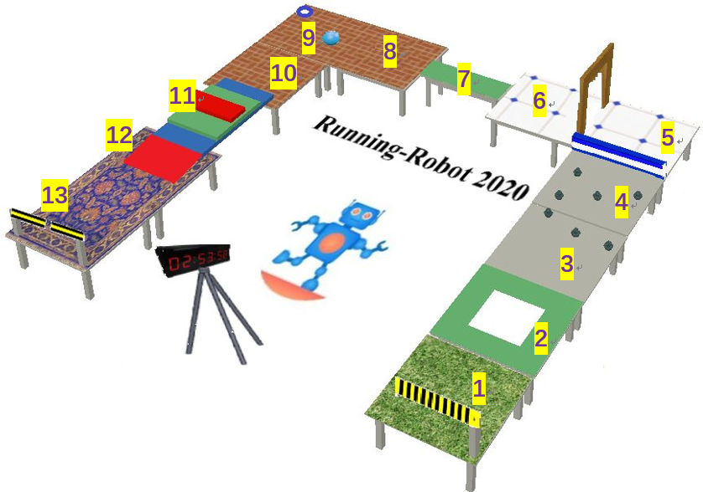
编号 | 类型 | 外观 | 厂家联系方式 | 尺寸 | 数量
1 | 支架与横杆 |  | 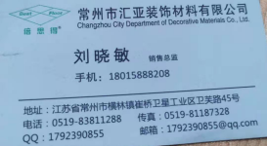  京东链接：  https://item.jd.com/22138575982.html#crumb-wrap | 高:支架+横杆=150mm  横杆长:570mm  组装后可支撑  600*600mm的板材 | 最小数量—  支架: 28根  横杆: 36条
2 | 环氧板 | 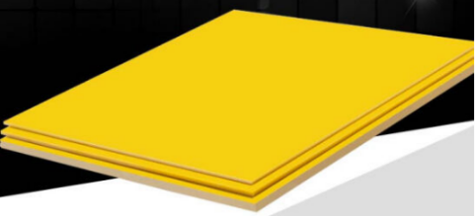 | 京东链接：  https://item.jd.com/71876436061.html  客服电话: 18761135591 | 600*600*100mm | 标准板  (1,3,4,5,8,9,10,12,13): 9块
 |  | 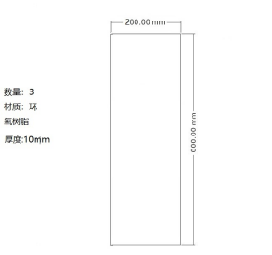 |  | 200*600*100mm | 长条板(7): 1块
 |  |  |  | 方孔尺寸: 200*200mm  详见左侧图纸 | 回型板(2): 1块
 |  |  |  | 圆孔尺寸: 100mm  详见左侧图纸 | 开孔板(9): 1块
3 | 赛道图案 | (1) | 北京恒盛佳印图文设计有限公司  电话: 13910903986  微信: 同手机号 | 600*600mm | 1
 |  | 绿色（同台阶板的绿色）  CMYK值—C:100; M:0; Y:100; K:0  (2) |  | 见标准赛说明书 | 见标准赛说明书
 |  | (3,4) |  | 600*600mm | 2
 |  | (5,6) |  | 600*600mm | 2
 |  | (8,19) |  | 600*600mm | 2
 |  | (9)  蓝色（同台阶板的蓝色）CMYK值—— C:100; M:0; Y:0; K:0  (12,13) |  | 见标准赛说明书 | 1
 |  | 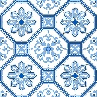 |  | 600*600mm | 2
 |  | 红色（同台阶板的红色）CMYK值—— C:0; M:100; Y:100; K:0 |  | 见标准赛说明书 | 见标准赛说明书

